МИНОБРНАУКИ РОССИИ

САНКТ-ПЕТЕРБУРГСКИЙ ГОСУДАРСТВЕННЫЙ УНИВЕРСИТЕТ

Факультет прикладной математики-процессов управления

Кафедра “фундаментальная информатика и информационные технологии”

ОТЧЕТ

по заданию для курса «Введение в суперкомпьютерные вычисления»
на тему «OpenMP»

Студент гр. 23Б16-пу _________________ Пчелкова А.К.

Преподаватель _________________ Корхов В.В.

Санкт-Петербург

2025 г

Оглавление

Техническое задание 3
Цель работы 3
Задача 3
Теоретическая часть 3
Алгоритм метода 3
Описание программы 4
Исходный код программы доступен по ссылке ниже 4
Контрольный пример 4
Анализ графиков 5
Вывод 8

Техническое задание

Разработайте программу для нахождения минимального (максимального) значения среди элементов вектора. Рассмотреть вариант с использованием редукции (если используемая версия OpenMP поддерживает ее) и без редукции.

Цель работы

Исследование эффективности параллельных реализаций поиска минимума и максимума в массиве с использованием OpenMP. Сравнение подходов с редукцией и критическими секциями.

Задача

- Реализовать последовательный алгоритм поиска min/max
- Реализовать параллельную версию с редукцией OpenMP
- Реализовать параллельную версию с критическими секциями
- Провести сравнительный анализ производительности

Теоретическая часть

- Редукция в OpenMP: автоматическая агрегация данных от разных потоков с использованием операций min/max
- Критические секции: механизм синхронизации, гарантирующий эксклюзивный доступ к общим данным
- Локальные переменные: уменьшение конфликтов за счет предварительного накопления результатов в локальных переменных потоках

Алгоритм метода

Параллельный поиск минимума/максимума:
1. Разделить массив между потоками
2. Каждый поток находит локальные min/max в своей части
3. Для редукции: автоматическое объединение результатов
4. Для критических секций: последовательное обновление глобальных переменных

Описание программы

Программа реализована на языке C с использованием OpenMP API для параллельных вычислений. В основном алгоритме используются 3 функции. В таблице ниже их описание:

Таблица 1: функции основной программы
Имя функции | Тип возвращаемого значения | Описание функции
fill_array | void | Заполняет массив случайными числами в диапазоне от 0 до 1000
main | int | Основная функция программы, содержащая три реализации алгоритма поиска min/max
omp_get_wtime | double | Функция OpenMP для измерения времени выполнения (встроенная)

Исходный код программы доступен по ссылке ниже
https://github.com/akpchelkova/supercomputing_course_local

Контрольный пример
Таблица 2: Зависимость от количества потоков (массив 1M элементов)
Потоки | Время редукции (с) | Время критич. секций (с) | Ускорение редукции | Ускорение критич. секций
1 | 0.0064 | 0.0064 | 0.99х | 0.99x
2 | 0.0034 | 0.0031 | 1.88х | 2.09х
4 | 0.0021 | 0.0015 | 2.99х | 4.12х
8 | 0.0020 | 0.0008 | 2.76х | 7.09х
16 | 0.0028 | 0.0012 | 2.35х | 5.37х

Таблица 3: Зависимость от размера массива (4 потока)
Размер массива | Время послед. (с) | Время редукции (с) | Время критич. секций (с) | Ускорение редукции | Ускорение критич. секций
1000 | 0.0000 | 0.0002 | 0.0000 | 0.04х | 0.44х
10000 | 0.0001 | 0.0002 | 0.0000 | 0.28х | 2.01х
100000 | 0.0006 | 0.0005 | 0.0002 | 1.23х | 3.80х
1000000 | 0.0064 | 0.0021 | 0.0016 | 3.02х | 4.04х
10000000 | 0.0554 | 0.0175 | 0.0171 | 3.16х | 3.23х

Анализ графиков
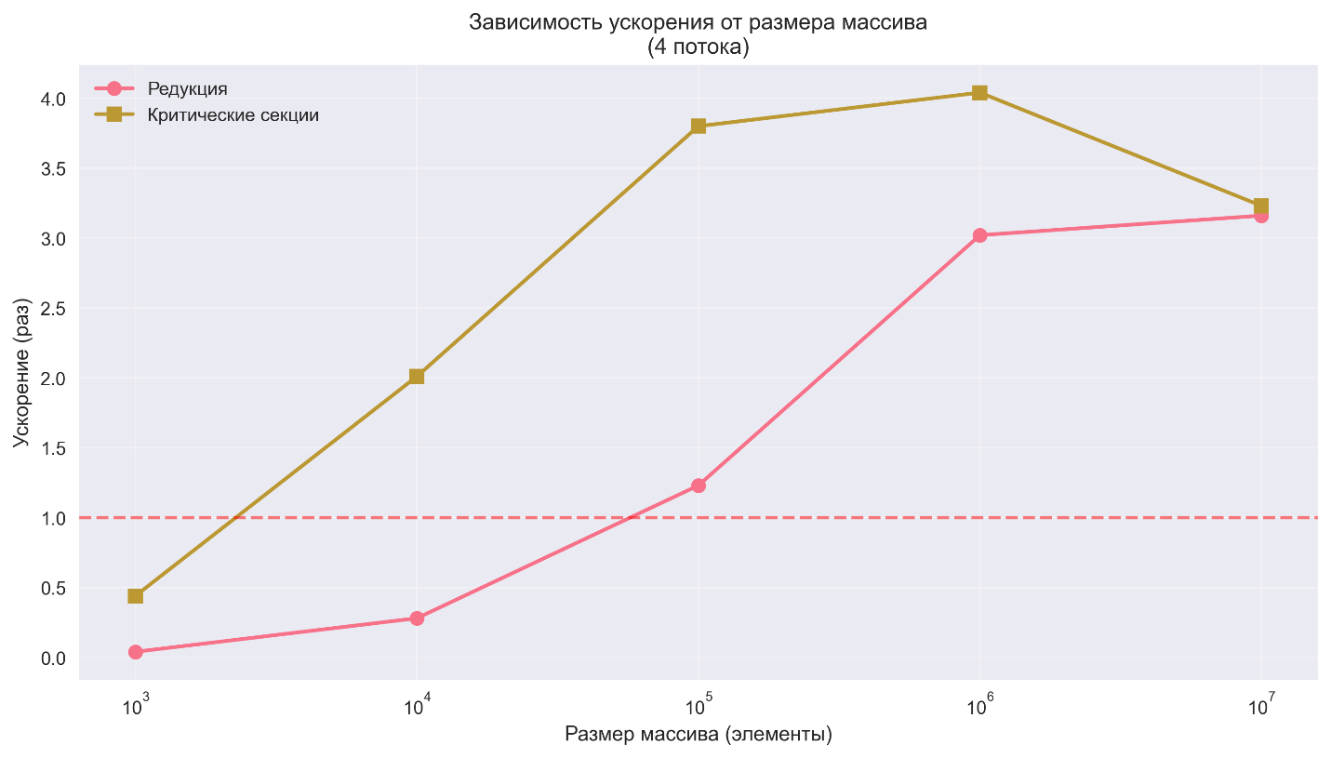
Рисунок 1: sizes_speedup
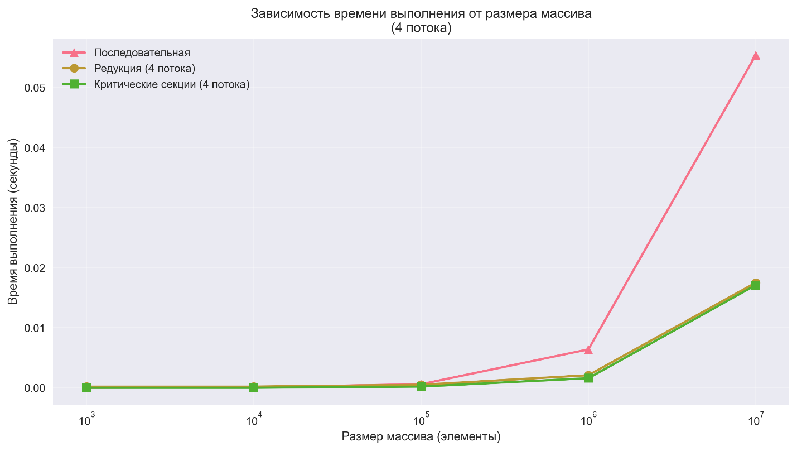
Рисунок 2: sizes_time
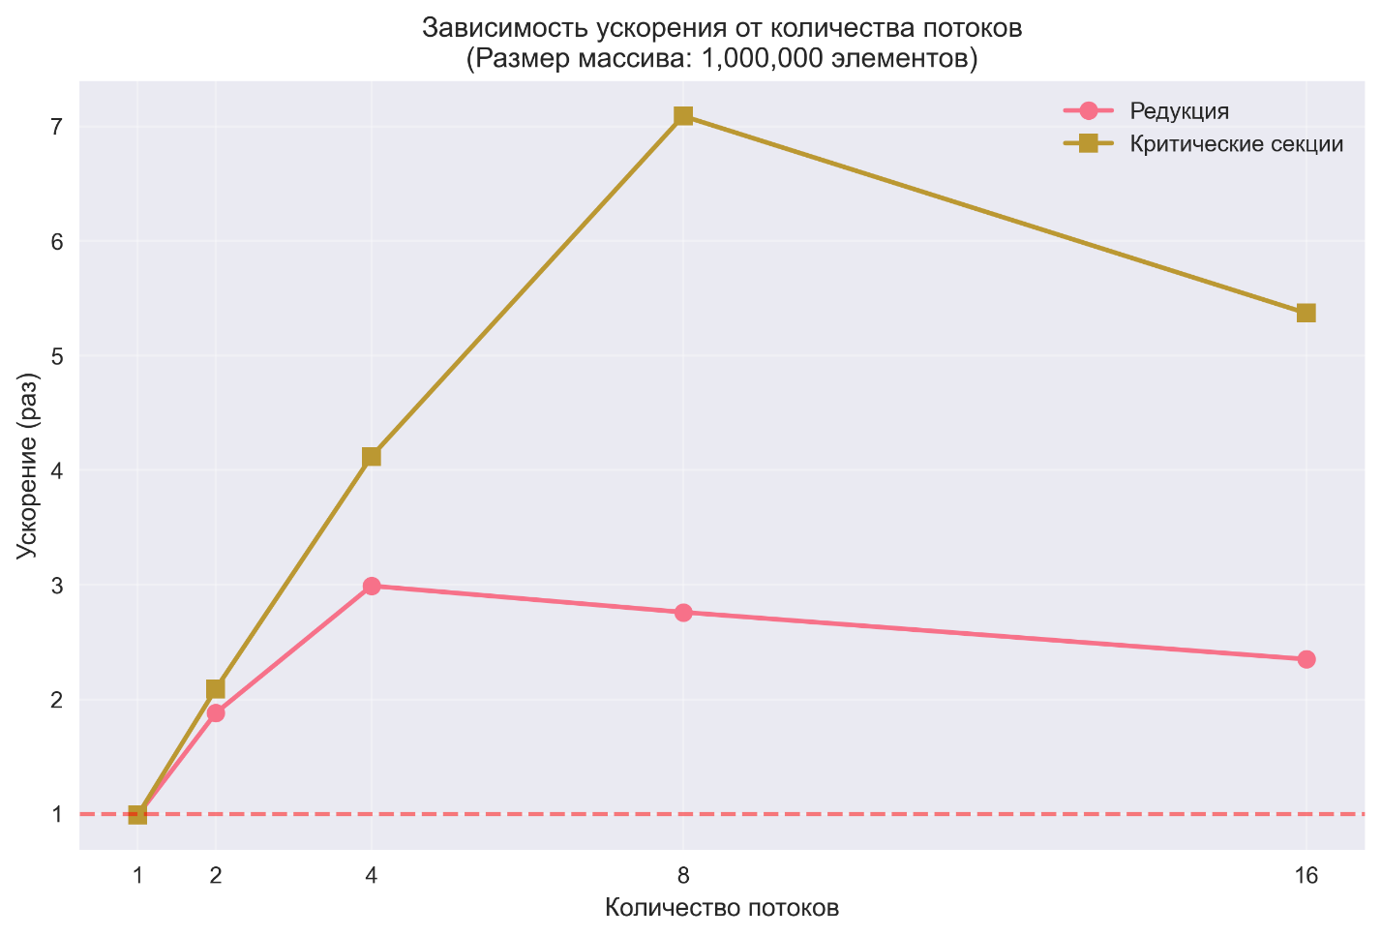
Рисунок 3: threads_speedup
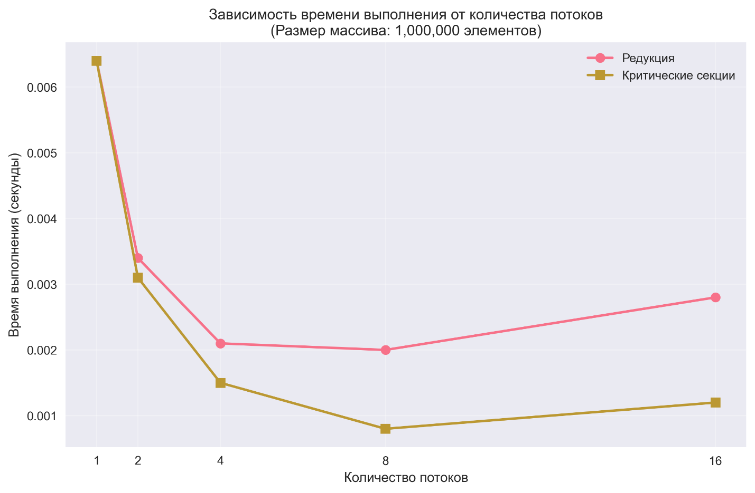
Рисунок 4: threads_time

График threads_time:
- Оба метода ускоряются с ростом потоков до 8
- Критические секции быстрее редукции при 4+ потоках
- После 8 потоков производительность падает (накладные расходы)
График threads_speedup:
- Максимальное ускорение: 7.09x (критические секции, 8 потоков)
- Редукция: до 2.99x ускорения
- Оптимум: 4-8 потоков
График sizes_time:
- Для малых массивов (<10K) параллелизация неэффективна
- Для больших массивов (>100K) параллельные версии значительно быстрее
- Критические секции показывают лучшее время
График sizes_speedup:
- Ускорение растет с размером массива
- Для больших массивов ускорение стабилизируется ~3-4x
- Критические секции эффективнее для средних размеров

Вывод
- Критические секции показывают лучшее ускорение чем редукция в большинстве случаев
- Оптимальное количество потоков: 4-8 потоков дают максимальное ускорение
- Влияние размера задачи: для малых массивов (<10K) параллелизация неэффективна из-за накладных расходов
- Редукция vs Критические секции:
  - Редукция проще в реализации
  - Критические секции могут быть эффективнее при правильной организации
- Максимальное ускорение: 7.09x достигнуто при 8 потоках с критическими секциями

